Câu 30.[DS12.C1.6.BT.c] (Toán Học Tuổi Trẻ - Tháng 12 - 2017) Phương trình (với là tham số thực) có tối đa bao nhiêu nghiệm thực?
A. . B. . C. . D. .
Lời giải
Chọn B
Ta có:
.
;
Bảng biến thiên:

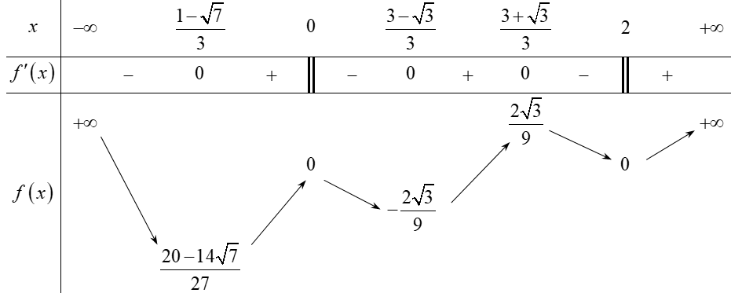

Dựa vào bảng biến thiên ta có phương trình có tối đa nghiệm.
Câu 34: [DS12.C1.6.BT.c] (THPT TRẦN PHÚ ĐÀ NẴNG – 2018)Cho hàm số có đồ thị . Gọi là tập hợp tất cả giá trị thực của để đường thẳng cắt đồ thị tại ba điểm phân biệt sao cho các tiếp tuyến của tại và vuông góc với nhau. Biết , tính tích tất cả các phần tử của tập .
A. . B. . C. . D. .
Lời giải
Chọn A
Phương trình hoành độ giao điểm của và :
.
cắt tại ba điểm phân biệt phương trình có hai nghiệm phân biệt khác
.
Khi đó, cắt tại , , với là nghiệm của .
Theo định lý vietè: .
Tiếp tuyến tại và vuông góc với nhau
.
Vậy tích các phần tử trong là .
Câu 10: [DS12.C1.6.BT.c] (THPT Chuyên Thái Bình - Lần 1 - 2017 - 2018 - BTN) Tập hợp tất cả các giá trị thực của tham số để đường thẳng cắt đồ thị của hàm số tại hai điểm phân biệt là.
A. . B. .
C. . D. .
Lời giải
Chọn A
Điều kiện
Phương trình hoành độ giao điểm .
Theo yêu cầu bài toán có hai nghiệm phân biệt khác .
hoặc .
Câu 11: [DS12.C1.6.BT.c] (THPT Chuyên Thái Bình - Lần 1 - 2017 - 2018 - BTN) Cho hàm số có đồ thị là đường cong trong hình bên.

Hỏi phương trình có bao nhiêu nghiệm thực phân biệt?
A. 7. B. 9. C. 6. D. 5.
Lời giải
Chọn A
Xét phương trình
Đặt (*) thì trở thành
Theo đồ thị ta có có ba nghiệm phân biệt
Từ đồ thị hàm số ta có
+ (*) có ba nghiệm phân biệt
+ nên (*) có ba nghiệm phân biệt (khác ba nghiệm khi )
+ nên (*) có đúng một nghiệm
Vậy phương trình đã cho có 7 nghiệm phân biệt
Nhận xét: Với mỗi giá trị , học sinh có thể sử dụng máy tính bỏ túi để thử nghiệm
Câu 42: [DS12.C1.6.BT.c] (THPT Thanh Miện - Hải Dương - Lần 1 - 2018 - BTN) Tìm để bất phương trình có nghiệm?
A. . B. . C. . D. .
Lời giải.
Chọn C
• Điều kiện: .
Xét hàm số trên đoạn .
Có , .
, , .
Suy ra , .
• Đặt , .
Bất phương trình đã cho trở thành: .
Xét hàm số trên đoạn .
Có , .
, , .
Suy ra .
Để bất phương trình đã cho có nghiệm thì hay .
Vậy .
Câu 46: [DS12.C1.6.BT.c] (THPT Thanh Miện - Hải Dương - Lần 1 - 2018 - BTN) Cho hàm số và . Biết có giá trị của là và để đường thẳng cắt đồ thị tại điểm phân biệt , và sao cho tam giác có diện tích bằng . Hỏi tổng thuộc khoảng nào trong các khoảng sau:
A. . B. . C. . D. .
Lời giải
Chọn C
Ta có phương trình hoành độ giao điểm .
Suy ra hoành độ và là nghiệm phương trình , có và , .
Để đường thẳng cắt đồ thị tại điểm phân biệt , và khi phương trình có hai nghiệm phân biệt khác hay .
Khi đó , với , là hai nghiệm phương trình .
Thay vào
. Vậy chọn đáp án C.
Câu 50: [DS12.C1.6.BT.c] (THPT Thanh Miện - Hải Dương - Lần 1 - 2018 - BTN) Cho hàm số có đồ thị và đường thẳng . Biết rằng đường thẳng cắt đồ thị tạo thành hai phần hình phẳng có diện tích bằng nhau, hỏi thuộc khoảng nào trong các khoảng sau:
A. . B. . C. . D. .
Lời giải
Chọn A
Ta có , , .
Đồ thị nhận làm tâm đối xứng.
Đường thẳng cắt đồ thị tạo thành hai phần hình phẳng có diện tích bằng nhau đường thẳng đi qua .Câu 24. [DS12.C1.6.BT.c] (SGD Bình Dương - HKI - 2017 - 2018 - BTN) Cho hàm số có đồ thị và đường thẳng ( là tham số). Đường thẳng cắt tại điểm phân biệt khi các giá trị của là:
A. . B. . C. . D. .
Lời giải
Chọn C
Xét hàm số có .
Ta có bảng biến thiên

Dựa vào bảng biến thiên ta có đường thẳng cắt tại điểm phân biệt khi
.
Câu 34: [DS12.C1.6.BT.c] (THPT Chuyên Hùng Vương - Phú Thọ - Lần 1 - 2018 - BTN) Có bao nhiêu giá trị nguyên của tham số để đồ thị của hàm số cắt trục hoành tại ba điểm phân biệt?
A. . B. . C. . D. .
Lời giải
Chọn B
Phương trình hoành độ giao điểm của đồ thị và trục hoành:
Đồ thị cắt tại 3 điểm phân biệt pt có 3 nghiệm phân biệt
pt có 2 nghiệm phân biệt khác 1
Các giá trị nguyên của thỏa yêu cầu bài toán là: .
Câu 40: [DS12.C1.6.BT.c] (THPT Chuyên Hùng Vương - Phú Thọ - Lần 1 - 2018 - BTN) Có bao nhiêu giá trị nguyên của tham số để đường thẳng cắt đồ thị của hàm số tại bốn điểm phân biệt?
A. B. C. D.
Lời giải
Chọn B
Ta có phương trình hoành độ giao điểm
, .
Số nghiệm của bằng số giao điểm của 2 đồ thị hàm số và
.
Ta có:
Giải phương trình bằng MTBT ta được 4 nghiệm . Các nghiệm này đã được lưu chính xác ở trong bộ nhớ của MTBT.
Bảng biến thiên:
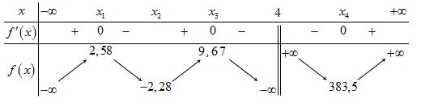
Từ BBT và
Câu 4. [DS12.C1.6.BT.c] (THPT Xuân Hòa-Vĩnh Phúc- Lần 1- 2018- BTN) Cho hàm số có đồ thị . Đường thẳng cắt đồ thị tại ba điểm phân biệt , và . Với , giá trị của tham số để tam giác có diện tích bằng là
A. B. hoặc C. D. Không tồn tại
Lời giải
Chọn B
Hoành độ giao điểm của và là nghiệm của phương trình
Để cắt tại ba điểm phân biệt có hai nghiệm phân biệt khác 0
Giả sử toạ độ giao điểm của là , với là nghiệm của
Khi đó, ta có và
Suy ra
Mà .
Ta có
).
Câu 36. [DS12.C1.6.BT.c] (THPT Xuân Hòa-Vĩnh Phúc- Lần 1- 2018- BTN) Cho đồ thị . Tất cả giá trị của tham số để cắt trục hoành tại ba điểm phân biệt có hoành độ , , thỏa là
A. . B. . C. . D. và
Lời giải
Chọn A
Phương trình hoành độ giao điểm của và trục hoành:
cắt trục hoành tại 3 điểm phân biệt khi và chỉ khi phương trình có 3 nghiệm phân biệt
Phương trình có nghiệm phân biệt khi và chỉ khi phương trình có nghiệm đều khác hay
Phương trình có 2 nghiệm phân biệt , ,
Câu 25. [DS12.C1.6.BT.c] (TRƯỜNG CHUYÊN ĐẠI HỌC VINH - LẦN 2 - 2018) Cho hàm số có bảng biến thiên như hình vẽ.
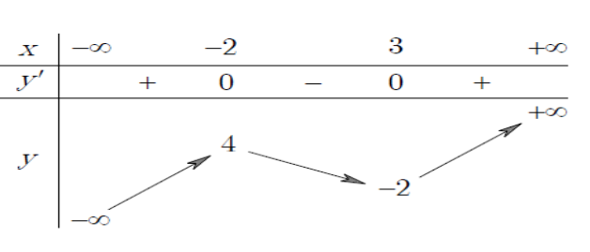
Số nghiệm của phương trình là
A. . B. . C. . D. .
Lời giải
Chọn A
Từ bảng biến thiên của hàm số đã cho ta suy ra bảng biến thiên của hàm số như sau :
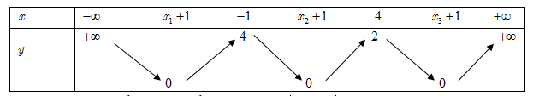
Dựa vào bảng biến thiên ta thấy phương trình có 5 nghiệm.
Câu 3. [DS12.C1.6.BT.c] (Chuyên Bắc Ninh - Bắc Ninh - Lần 1 - 2018 - BTN) Tìm giá trị thực của tham số để đồ thị hàm số cắt đường thẳng tại ba điểm phân biệt có hoành độ thỏa mãn .
A. . B. . C. . D. .
Lời giải
Chọn D
PT hoành độ giao điểm:
.
Cần có hai nghiệm phân biệt khác và thỏa mãn
.
Câu 32. [DS12.C1.6.BT.c] (Chuyên Bắc Ninh - Bắc Ninh - Lần 1 - 2018 - BTN) Cho hàm số xác định, liên tục trên và có bảng biến thiên như sau
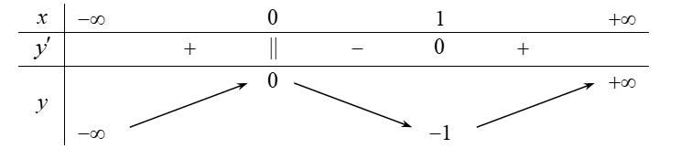
Tìm các giá trị thực của tham số để phương trình có bốn nghiệm phân biệt
A. . B. . C. . D.
Lời giải
Chọn A
Cách 1. Từ bảng biến thiên đã cho ta suy ra hình dạng của đồ thị tương ứng
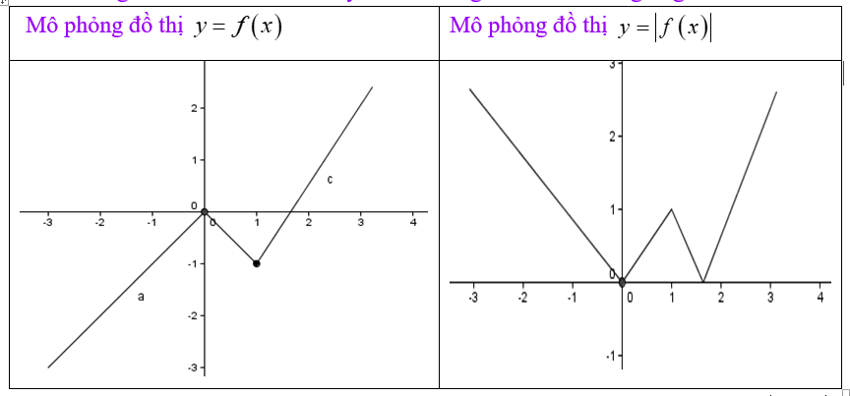
Số nghiệm của phương trình chính là số giao điểm của đồ thị và đường thẳng . Dựa vào đồ thị thì phương trình có bốn nghiệm phân biệt khi và chỉ khi .
Cách 2. Gọi thỏa mãn
Dựa vào bảng biến thiên của hàm số ta suy ra bbt của hàm số như bảng 1 hoặc bảng 2
Bảng 1:
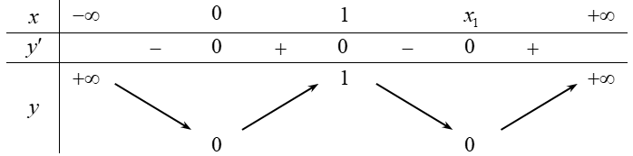
Bảng 2:
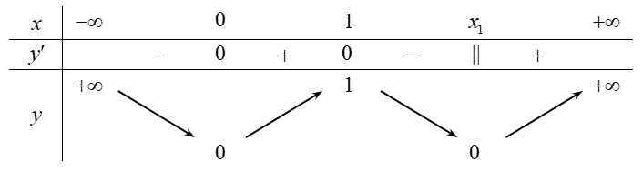
Số nghiệm của phương trình chính là số giao điểm của đồ thị và đường thẳng . Dựa vào bảng biến thiên thì phương trình có bốn nghiệm phân biệt khi và chỉ khi .
Câu 46. [DS12.C1.6.BT.c] (THPT Chuyên Vĩnh Phúc- Lần 3-2018) Gọi là số thực dương sao cho đường thẳng cắt đồ thị hàm số tại hai điểm , thỏa mãn tam giác vuông tại (là gốc tọa độ). Kết luận nào sau đây là đúng?
A. . B. C. D. .
Lời giải
Chọn C
Phương trình hoành độ giao điểm: .
Đặt , ta có phương trình (*).
Theo giả thiết ta có nên phương trình (*) luôn có hai nghiệm trái dấu đường thẳng luôn cắt đồ thị hàm số tại hai điểm , .
Vì , đối xứng với nhau qua nên và .
Tam giác vuông tại .
Thay vào phương trình ta được (do ).
Câu 29. [DS12.C1.6.BT.c] (SỞ GD VÀ ĐT THANH HÓA-2018) Cho hàm số . Tập tất cả các giá trị của tham số để đồ thị hàm số đã cho cắt đường thẳng tại bốn điểm phân biệt, trong đó có một điểm có hoành độ lớn hơn còn ba điểm kia có hoành độ nhỏ hơn , là khoảng . Khi đó, nhận giá trị nào sau đây?
A. . B. . C. . D. .
Lời giải
Chọn C
Xét phương trình hoành độ giao điểm . Đặt , . Khi đó phương trình trở thành và đặt .
Để đồ thị hàm số cắt đường thẳng tại điểm phân biệt thì phương trình có hai nghiệm thỏa mãn và khi đó hoành độ bốn giao điểm là .
Do đó, từ điều kiện của bài toán suy ra hay .
Điều này xảy ra khi và chỉ khi .
Vậy , nên .
Câu 42. [DS12.C1.6.BT.c] (SỞ GD VÀ ĐT THANH HÓA-2018) Cho đồ thị hàm số cắt trục hoành tại điểm phân biệt có hoành độ , , . Tính giá trị biểu thức .
A. . B. . C. . D. .
Lời giải
Chọn B
Do đồ thị hàm số cắt trục hoành tại điểm phân biệt có hoành độ , , nên .
.
Ta có
. Vậy .
Câu 9. [DS12.C1.6.BT.c] (THPT Lê Hồng Phong - Nam Định - Lần 1 - 2017 - 2018 - BTN) Cho hàm số có đồ thị . Tìm tất cả các giá trị thực của tham số để đường thẳng cắt tại hai điểm phân biệt , sao cho .
A. . B. . C. . D. .
Lời giải
Chọn C
Phương trình hoành độ giao điểm: ,.
Khi đó , là hai nghiệm phân biệt khác của . Suy ra: và .
Ta có:
.
Suy ra: .
TH1: . Suy ra trở thành (nhận).
TH2: . Suy ra trở thành (nhận).
Câu 11: [DS12.C1.6.BT.c] (THPT Lê Xoay – Vĩnh Phúc – Lần 3 – 2018) Cho hàm số có bảng biến thiên như sau:
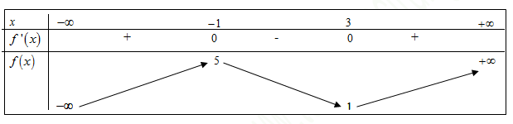
Số nghiệm của phương trình là
A. . B. . C. . D. .
Lời giải
Chọn D
Từ bảng biến thiên của hàm số ta có bảng biến thiên của hàm số như sau:
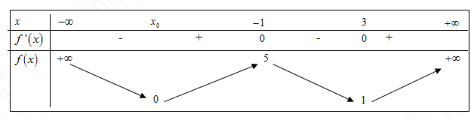
Gọi là giá trị thỏa mãn .
Dựa vào bảng biến thiên của hàm số ta đưa ra kết luận về số nghiệm của phương trình là nghiệm.
Câu 43:[DS12.C1.6.BT.c] (THPT Kim Liên - HN - Lần 1 - 2017 - 2018 - BTN) Cho hàm số , có bảng biến thiên như hình vẽ sau:
Tìm tất cả các giá trị của tham số để phương trình có bốn nghiệm phân biệt thỏa mãn .
A. . B. . C. . D. .
Lời giải
Chọn B
• Ta đi tìm biểu thức xác định của hàm số .
Ta có .
Hàm số đạt cực trị tại các điểm , nên ta có
Tọa độ các điểm cực trị là và nên ta có
Từ và ta suy ra , , , .
Như vậy .
• Xét phương trình .
Từ đó ta có bảng biến thiên của hàm số như sau:
• Từ bảng biến thiên trên ta suy ra phương trình có bốn nghiệm phân biệt thỏa mãn thì điều kiện của là .
Vậy giá trị cần tìm của là .
Câu 2: [DS12.C1.6.BT.c] (THPT Nguyễn Trãi – Đà Nẵng – 2018) Cho hàm số có đồ thị như hình sau:
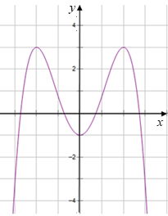
Số nghiệm của phương trình là:
A. . B. . C. . D. .
Lời giải
Chọn D
Ta có
Dựa vào đồ thị ta có đồ thị hàm số cắt đường thẳng tại bốn điểm phân biệt.
Vậy phương trình đã cho có bốn nghiệm.
Câu 41: [DS12.C1.6.BT.c] (THPT Chuyên Hà Tĩnh - Lần 1 - 2018 - BTN) Đường thẳng cắt đồ thị hàm số tại hai điểm phân biệt , sao cho tam giác vuông ( là gốc tọa độ). Mệnh đề nào sau đây đúng?
A. B. C. D.
Lời giải
Chọn C
;
Bảng biến thiên
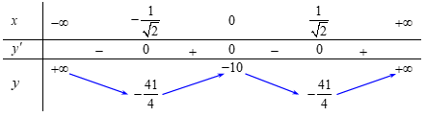
Dựa vào bảng biến thiên, ta thấy đường thẳng luôn phía trên trục hoành
Nên nó luôn cắt đồ thị hàm số tại hai điểm phân biệt , .
Gọi và là giao điểm của hai đồ thị đã cho, với
Ta có

 Tam giác cân tại nên tam giác vuông tại
Từ và ta có , với .
.
Câu 47: [DS12.C1.6.BT.c] (THPT Chuyên Vĩnh Phúc - lần 1 - 2017 - 2018 - BTN) Phương trình có nghiệm thực khi và chỉ khi
A. . B. . C. . D. .
Lời giải
Chọn D
Phương trình đã cho tương đương .
Xét hàm số .
TXĐ: .
Ta có , .
Ta có bảng biến thiên

Từ bảng biến thiên, suy ra để phương trình để phương trình đã cho có nghiệm thực thì .
Câu 17: [DS12.C1.6.BT.c] (THPT Chuyên Hạ Long - Quảng Ninh - Lần 2 -2018) Cho hàm số có đồ thị là đường cong trong hình vẽ bên. Tìm số nghiệm của phương trình .
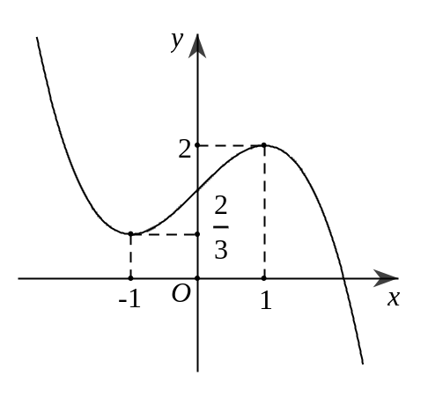
A. B. C. D.
Lời giải
Chọn C
Đồ thị hàm số có được bằng cách tịnh tiến đồ thị hàm số sang trái đơn vị. Do đó số nghiệm của phương trình cũng là số nghiệm của phương trình . Theo hình vẽ ta có số nghiệm là .
Câu 43: [DS12.C1.6.BT.c] (THPT Chuyên Hạ Long - Quảng Ninh - Lần 2 -2018) Cho hàm số . Có bao nhiêu giá trị nguyên của để đồ thị hàm số cắt trục hoành tại điểm phân biệt ?
A. B. C. D.
Lời giải
Chọn A
Tập xác định
.
Ta có bảng biến thiên
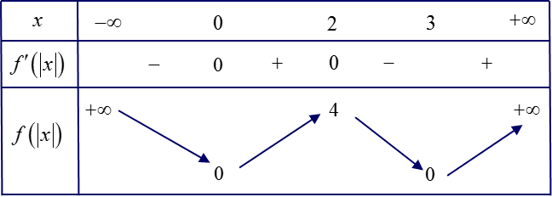
BBT thiếu giá trị tại
Dựa vào bảng biến thiên ta thấy
.
Vậy có giá trị của thỏa mãn bài ra.
Câu 27. [DS12.C1.6.BT.c] (THPT CHUYÊN VĨNH PHÚC - LẦN 1 - 2017 - 2018 - BTN) Tìm tất cả các giá trị của để phương trình có 4 nghiệm phân biệt.
A. . B. .
C. . D. .
Lời giải
Chọn C
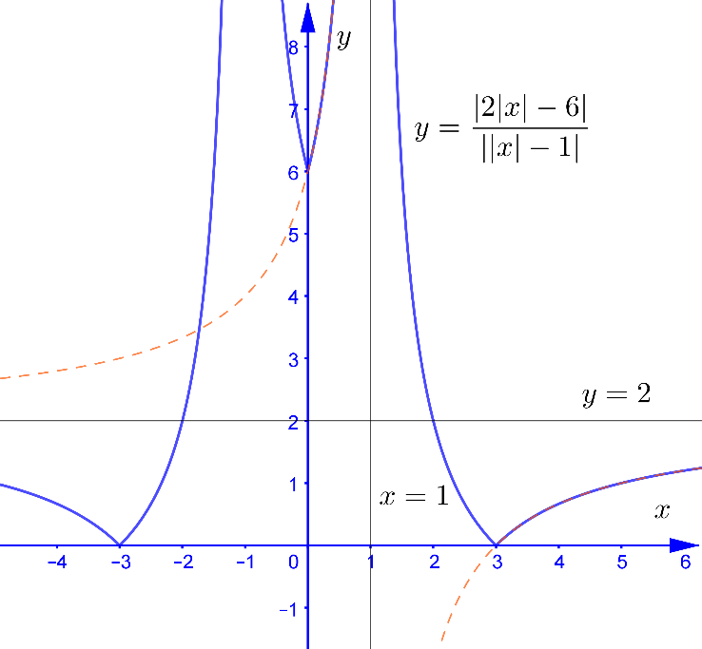
Ta có . Để phương trình có 4 nghiệm phân biệt thì đường
thẳng cắt đồ thị hàm số tại 4 điểm phân biệt .
Vẽ đồ thị hàm số ta dựa vào đồ thị hàm số.
+ Trước hết vẽ đồ thị hàm số bằng cách từ đồ thị bỏ phần phía dưới trục hoành, lấy đối xứng phần bị bỏ qua trục hoành.
+ Vẽ đồ thị hàm số bằng cách từ đồ thị ta lấy đối xứng qua trục tung.
Dựa vào đồ thị hàm số trong hình vẽ ta thấy để đường thẳng cắt đồ thị hàm số tại 4 điểm phân biệt thì hoặc .
Vậy .
Câu 25: [DS12.C1.6.BT.c] (THPT Chuyên Trần Phú - Hải Phòng - Năm 2018) Cho hàm số có đồ thị như hình dưới. Tổng tất cả các giá trị nguyên của tham số để phương trình có nghiệm phân biệt là:
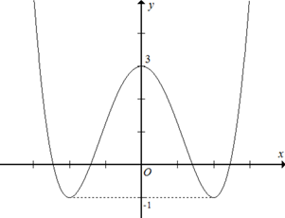
A. . B. . C. . D. .
Lời giải
Chọn B
Ta có (*).
Ta có đồ thị của hàm số :
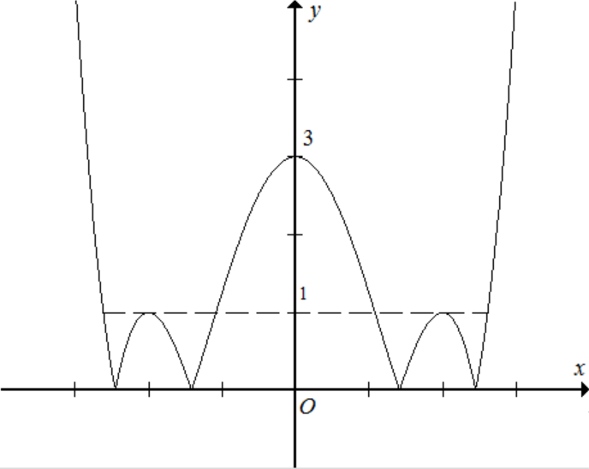
Suy ra để phương trình (*) có nghiệm phân biệt thì ta phải có .
Suy ra các giá trị nguyên của thỏa mãn yêu cầu bài toán là , , .
Do đó tổng các giá trị nguyên của thỏa mãn yêu cầu bài toán là bằng .
Câu 46: [DS12.C1.6.BT.c] (Chuyên Long An - Lần 2 - Năm 2018) Tìm tập hợp tất cả các giá trị của tham số thực sao cho phương trình có đúng hai nghiệm thực phân biệt.
A. . B. . C. . D. .
Lời giải
Chọn D
+ Vẽ đồ thị hàm số
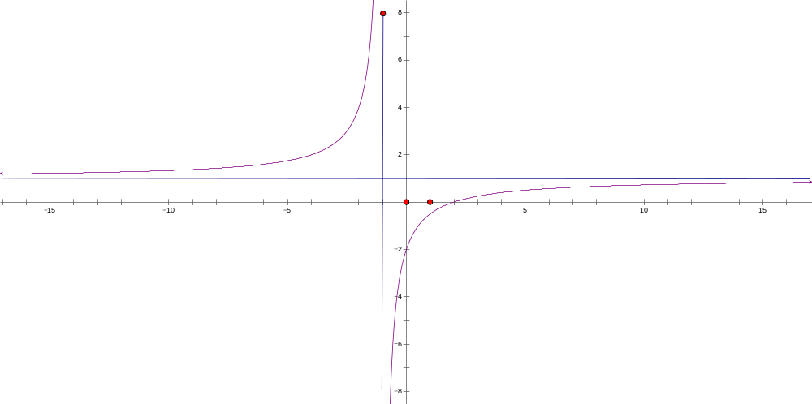
.
+ Đồ thị của hàm số được suy ra từ đồ thị như sau:
- Giữ phần đồ thị bên phải trục (bỏ phần bên trái). Lấy đối xứng của nhánh đồ thị của phần đồ thị khi qua trục , ta được đồ thị .
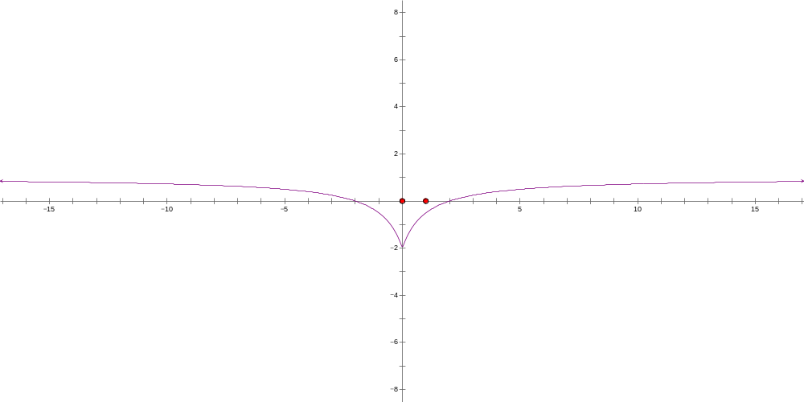
- Phần đồ thị nằm dưới trục hoành, lấy đối xứng qua trục ta được đồ thị của hàm số .
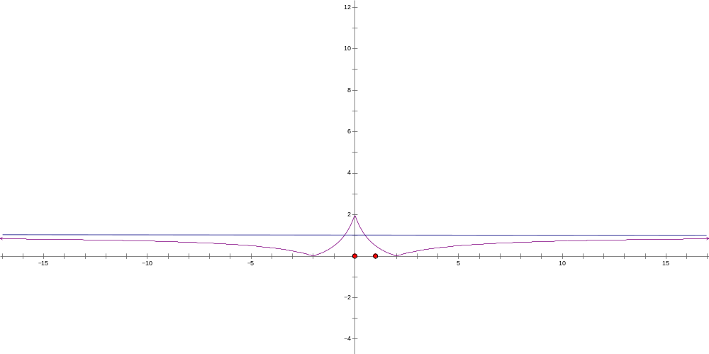
Số nghiệm của phương trình là số giao điểm của đồ thị hàm số và đường thẳng . Dựa vào đồ thị ta thấy đường thẳng cắt đồ thị hàm số tại hai điểm phân biệt khi .
Vậy phương trình có đúng hai nghiệm thực phân biệt khi .
Câu 28: [DS12.C1.6.BT.c] (SGD Hà Nam - Năm 2018) Có bao nhiêu giá trị thực của tham số trong khoảng để đồ thị hàm số tiếp xúc với trục hoành ?
A. . B. . C. . D. .
Lời giải
Chọn D
Phương trình hoành độ giao điểm của và trục :
tiếp xúc với trục hoành phương trình có nghiệm kép phương trình có nghiệm hoặc hoặc nghiệm kép khác và
.
Với thì có nghiệm kép .
Vậy và thỏa yêu cầu bài toán.
Câu 37: [DS12.C1.6.BT.c] (Chuyên KHTN - Lần 3 - Năm 2018) Cho hàm số có bảng biến thiên như sau
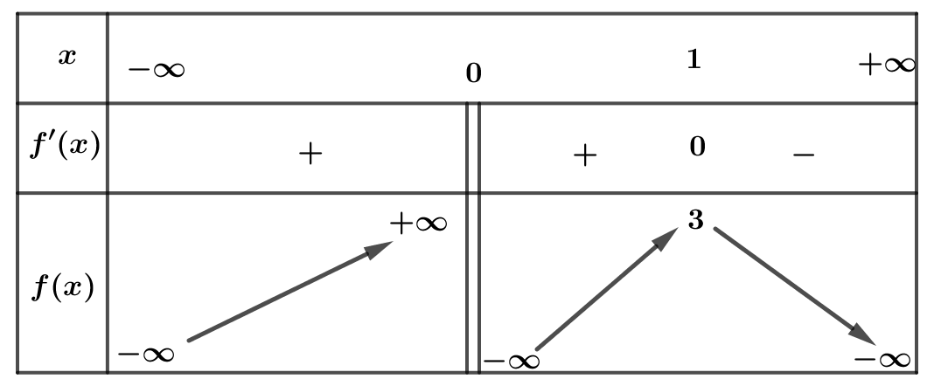
Với các giá trị thực của tham số , phương trình có nhiều nhất bao nhiêu nghiệm?
A. . B. . C. . D. .
Lời giải
Chọn C
Đặt . Ta có .
không xác định tại và .
suy ra đổi dấu tối đa lần. Suy ra có tối đa nghiệm.
Câu 38: [DS12.C1.6.BT.c](Sở GD và ĐT Cần Thơ - 2017-2018 - BTN) Tất cả giá trị của sao cho phương trình có ba nghiệm phân biệt là
A. . B. . C. . D. .
Lời giải
Chọn C
Xét hàm số với có .
Bảng biến thiên:
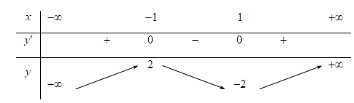
YCBT đường cắt đồ thị hàm số tại ba điểm phân biệt
.
Câu 43: [DS12.C1.6.BT.c] [Sở GD và ĐT Cần Thơ - mã 301 - 2017-2018-BTN] Biết đường thẳng ( là tham số thực) cắt đồ thị hàm số tại hai điểm phân biệt và . Giá trị của sao cho độ dài đoạn thẳng ngắn nhất là
A. . B. . C. . D. .
Lời giải
Chọn D
Tập xác định .
Xét phương trình .
Phương trình có hai nghiệm phân biệt khi
.
Gọi là hai nghiệm của thì ,
Khi đó .
Vậy khi .
Câu 35: [DS12.C1.6.BT.c] (Lương Văn Chánh - Phú Yên – 2017 - 2018 - BTN) Cho hàm số có đồ thị cắt trục hoành tại điểm phân biệt có hoành độ , , . Tính giá trị biểu thức:
A. . B. . C. . D. .
Lời giải
Chọn C
Ta có .
Do đồ thị hàm số cắt trục hoành tại điểm phân biệt có hoành độ , , nên theo định lý vi-et ta có: (1).
Ta có .
(2).
Thay (1) vào (2) ta có (3).
Mặt khác (4).
Thay (3) vào (4) ta có .
Câu 4. [DS12.C1.6.BT.c] (THPT Gia Định - TPHCM - Lần 1 - 2017 - 2018 - BTN) Tìm tất cả các giá trị thực của tham số để đường thẳng cắt đồ thị hàm số tại ba điểm phân biệt , , sao cho
A. . B. . C. . D. .
Lời giải
Chọn A
Phương trình hoành độ giao điểm .
Hai đồ thị hàm số cắt nhau tại ba điểm phân biệt khi và chỉ khi
có ba nghiệm phân biệt có hai nghiệm phân biệt khác .
Ta có là trung điểm của .
Mà phương trình luôn có , nghĩa là luôn có hay luôn là trung điểm của với mọi .
Vậy .
Chú ý: Ngoài cách trên ta có thể giải như sau
Ta có
.
. So điều kiện ta được
Câu 32. [DS12.C1.6.BT.c] (THPT Gia Định - TPHCM - Lần 1 - 2017 - 2018 - BTN) Cho hàm số . Tìm tất cả các giá trị thực của tham số để đồ thị hàm số cắt trục hoành tại 3 điểm phân biệt, trong đó có hai điểm nằm bên phải đường thẳng .
A. . B. . C. . D. .
Lời giải
Chọn B
Phương trình hoành độ giao điểm của đồ thị hàm số và trục hoành:
Số giao điểm của đồ thị hàm số và trục hoành bằng số nghiệm của.
Yêu cầu bài toán thỏa khi và chỉ phương trình có 2 nghiệm phân biệt , khác và
Chú ý: Ngoài ra khi có thể tương đương
. .
Câu 14: [DS12.C1.6.BT.c] (THPT Chuyên Thái Nguyên - Lần 2 - 2017 - 2018 - BTN) Biết đường thẳng cắt đồ thị hàm số tại ba điểm phân biệt sao cho một giao điểm cách đều hai giao điểm còn lại. Khi đó thuộc khoảng nào dưới đây ?
A. . B. . C. . D. .
Lời giải
Chọn C
Phương trình hoành độ giao điểm .
Yêu cầu bài toán tương đương tìm để cắt trục hoành tại điểm phân biệt lập thành cấp số cộng.
Gọi , , là nghiệm của phương trình .
Không mất tính tổng quát, giả sử , , theo thứ tự lập thành một cấp số cộng.
Ta có .
Với ta có .
Thử lại, với ta có
Rõ ràng lập thành một cấp số cộng nên thỏa mãn.
Câu 46: [DS12.C1.6.BT.c] (THPT Chuyên Thái Nguyên - Lần 2 - 2017 - 2018 - BTN) Cho hàm số có đồ thị như hình vẽ sau. Tìm tất cả các giá trị thực của tham sốsao cho phương trình có đúng ba nghiệm phân biệt.
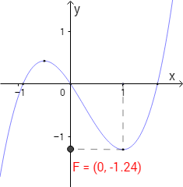
A. hoặc . B. hoặc . C. . D. .
Lời giải
Chọn B

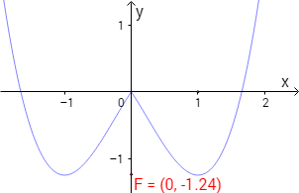
Ta có .
Dựa vào đồ thị ta thấy phương trình phương trình có đúng ba nghiệm phân biệt
Câu 50: [DS12.C1.6.BT.c] (THPT Chuyên Thái Nguyên - Lần 2 - 2017 - 2018 - BTN) Tìm tất cả các giá trị thực của để đường thẳng cắt đồ thị hàm số tại hai điểm phân biệt sao cho
A. . B. . C. . D. .
Lời giải
Chọn D
Phương trình hoành độ giao điểm
Hai đồ thị cắt nhau tại hai điểm phân biệt có hai nghiệm phân biệt khác
Gọi và là hai điểm thỏa mãn yêu cầu bài toán.
Theo giả thiết ta có
Theo hệ thức Viet ta có
Thế vào ta được .
Kết hợp với ta được thỏa mãn.
---------- HEÁT ----------
Câu 43: [DS12.C1.6.BT.c] (THPT Mộ Đức 2 - Quảng Ngãi - 2017 - 2018 - BTN)Cho hàm số có đồ thị như hình bên. Tồn tại bao nhiêu giá trị nguyên của tham số để phương trình có đúng hai nghiệm thuộc đoạn ?
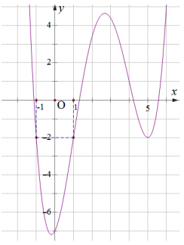
A. . B. . C. . D. .
Lời giải
Chọn C
Đặt , để phương trình có đúng hai nghiệm thì phương trình có đúng một nghiệm . Dựa vào đồ thị ta có , do nguyên nên . Vậy có giá trị.
44-45 – THPT SỐ 2 Mô Đức
GV giải: Đỗ Đường Hiếu
Câu 39: [DS12.C1.6.BT.c] (SGD Bà Rịa - Vũng Tàu - Lần 1 - 2017 - 2018 - BTN) Tổng bình phương các giá trị của tham số để đường thẳng cắt đồ thị tại hai điểm phân biệt với là
A. . B. . C. . D. .
Lời giải
Chọn C
Phương trình hoành độ giao điểm: ,
Gọi , , khi đó:
Mặt khác: .
Vậy tổng bình phương cần tìm là: .
Câu 34: [DS12.C1.6.BT.c] (THPT Lý Thái Tổ - Bắc Ninh - lần 1 - 2017 - 2018 - BTN) Cho hàm số có đồ thị và điểm . Tìm để đường thẳng cắt đồ thị tại hai điểm phân biệt và sao cho tứ giác là hình bình hành ( là gốc tọa độ).
A. . B. . C. . D. .
Lời giải
Chọn B
Phương trình hoành độ giao điểm:
Theo yêu cầu bài toán: phải có hai nghiệm phân biệt khác .
.
Gọi và
tứ giác là hình bình hành
.
Câu 31: [DS12.C1.6.BT.c] (THPT Lê Quý Đôn - Hà Nội - 2017 - 2018 - BTN) [2D1-3] Cho hàm số , có đồ thị là và điểm có hoành độ . Có bao nhiêu giá trị nguyên của để tiếp tuyến của tại cắt tại hai điểm phân biệt khác .
A. . B. . C. . D. .
Lời giải
Chọn D
Ta có . Suy ra phương trình tiếp tuyến tại là
.
Phương trình hoành độ giao điểm của và là
Để thỏa yêu cầu đề bài khi phương trình có hai nghiệm phân biệt khác
. Theo yêu cầu đề bài ta tìm được .
Câu 35: [DS12.C1.6.BT.c] (THPT Lê Quý Đôn - Hải Phòng - 2018 - BTN) Cho hàm số xác định và liên tục trên có đồ thị như hình dưới đây.
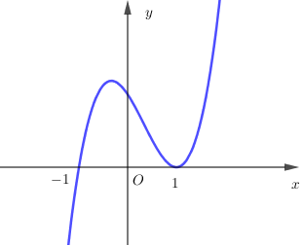
Tìm tất cả các giá trị của đường thẳng cắt đồ thị hàm số tại điểm có hoành độ nằm ngoài đoạn .
A. B. hoặc C. D.
Lời giải
Chọn B
Ta có nên hàm số có đồ thị:
+) Giữ nguyên phần đồ thị của hàm số ứng với miền .
+) Lấy đối xứng qua phần đồ thị của hàm số ứng với miền và bỏ phần đồ thị của hàm số ứng với miền nằm trên trục .
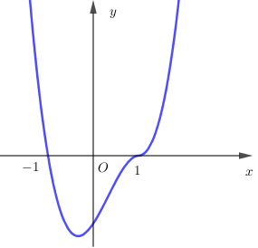
Để đường thẳng cắt đồ thị hàm số tại điểm có hoành độ nằm ngoài đoạn thì đường thẳng nằm hoàn toàn trên trục hoành. Khi đó hoặc .
Câu 34. [DS12.C1.6.BT.c] (THPT Phan Đình Phùng - Hà Tĩnh - Lần 1 - 2017 - 2018 - BTN) Hàm số có đồ thị là đường cong như hình vẽ bên dưới
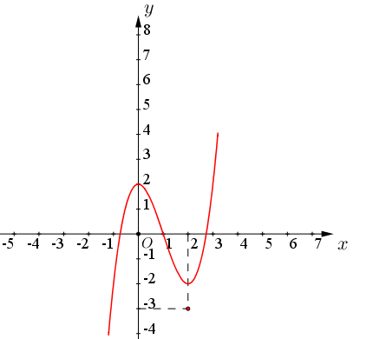
Phương trình có bao nhiêu nghiệm thực phân biệt ?
A. . B. . C. . D. .
Lời giải
Chọn C
Gọi , , với và là hoành độ của ba giao điểm của đồ thị và trục .
Ta có .
có ba nghiệm phân biệt.
có ba nghiệm thực phân biệt.
có một nghiệm thực.
Vậy phương trình có nghiệm.
Câu 11: [DS12.C1.6.BT.c] (THPT Đức Thọ - Hà Tĩnh - Lần 1 - 2017 - 2018 - BTN) Cho hàm số liên tục trên đoạn và có đồ thị là đường cong như trong hình vẽ bên.
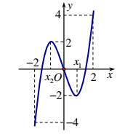
Hỏi phương trình có bao nhiêu nghiệm phân biệt trên đoạn
A. . B. . C. . D. .
Hướng dẫn giải
Chọn C
* Từ hàm số ta suy ra đồ thị hàm số: .

* Số nghiệm của phương trình bằng số giao điểm của đồ thị hàm số: và đường thẳng .
* Dựa đồ thị ta có phương trình có nghiệm phân biệt trên đoạn
Câu 10: [DS12.C1.6.BT.c] (Đoàn Trí Dũng - Lần 7 - 2017 - 2018) Cho hàm số có đồ thị . Giả sử thay đổi nhưng luôn thỏa mãn điều kiện . Khi đó cắt trục hoành tại bao nhiêu điểm phân biệt?
A. 0 B. 1 C. 2 D. 3
Lời giải
Chọn D
Ta có: . Mặt khác hàm số đã cho liên tục đồng thời do đó theo nguyên lý của hàm số liên tục, tồn tại các giao điểm của đồ thị hàm số với trục hoành trong các khoảng: . Vậy có 3 giao điểm.
Câu 25. [DS12.C1.6.BT.c] (Chuyên Hùng Vương - Phú Thọ - 2018 - BTN) Hình vẽ dưới đây là đồ thị của hàm số .
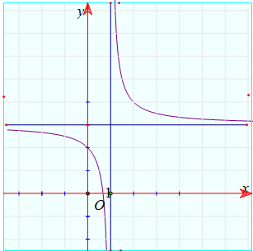
Tìm tất cả các giá trị thực của tham số để phương trình có hai nghiệm thực dương?
A. . B. . C. . D. .
Lời giải
Chọn A
Số nghiệm của phương trình bằng số giao điểm của đồ thị và đường thẳng .
Do nên đồ thị có được bằng cách
Giữ nguyên phần đồ thị ứng với phần .
Lấy đối xứng qua trục phần đồ thị ứng với phần .
Hợp của hai phần đồ thị là .
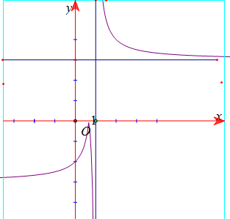
Từ đồ thị ta có phương trình có hai nghiệm dương phân biệt khi

